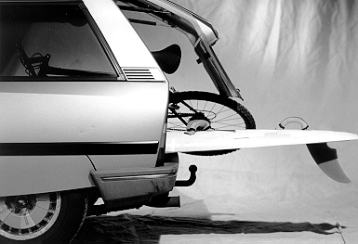
On dit souvent “ma voiture est ma liberté”. Mais cette liberté représente aujourd’hui un capital important. Il faut donc le protéger. La voiture signifie aussi la moblilité. Et l’augmentation de la circulation accroît les risques. Il existe de nombreuses manières d’assurer et de financer votre véhicule.

Véhicule concerné :

Description
Type/usage
Montants couverts*

*L’assurance obligatoire (responsablilité civile) est reprise sous la rubrique n° 6 responsabilité civile.

Type d’assurance
Compagnie
 | Numéro de police
 | Prime
 | Périls couverts
 |  |  | Dégâts matériels au véhicule | Incendie | Vol | Bris de glace

Emprunt/financement :

Montant emprunté | BF | Solde dû à ce jour |  | BF
Type d’emprunt |  | Taux d’intérêt
Terme du prêt |  | Charge mensuelle | BF

Recommandations :

Actions :

